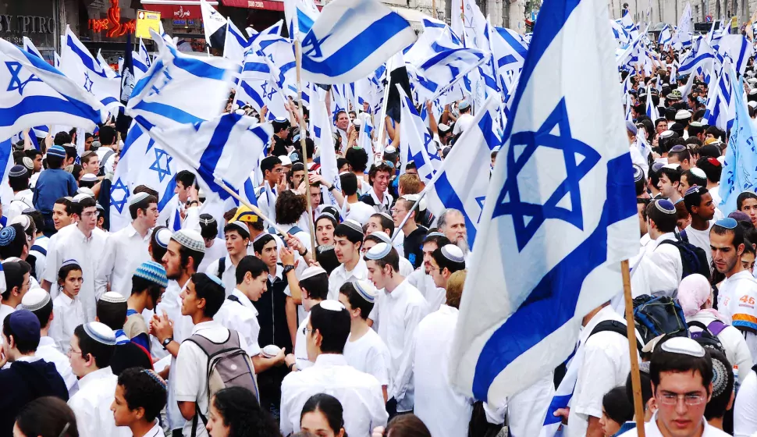

Débat mouvant : “Israël aujourd’hui: entre rêves et réalités”

Objectifs pédagogiques :
• Encourager la réflexion critique et personnelle sur l'État d'Israël aujourd’hui.
• Permettre aux élèves d’exprimer leur opinion de façon argumentée.
• Créer un lien entre la commémoration de Yom Haatsmaout et leur réalité
d’aujourd’hui.
• Relier les enjeux contemporains d'Israël à l'identité des élèves, notamment en tant que jeunes francophones vivant en Israël.
• Donner du sens à la célébration de Yom Haatsmaout, au-delà des drapeaux et des feux d’artifices.

Durée : 30 à 40 min

Matériel :
• Espace libre pour le déplacement.
• Liste des phrases provocantes.
• Optionnel : musique d’ambiance israélienne pour le début et la fin de l’activité.

Déroulement :

1. Introduction (5 min)

“Le 5 Iyar 5708, David Ben Gourion proclame la naissance de l’État d’Israël. Ce jour-là, après 2000 ans d’exil, de souffrances, de rêves parfois interdits, le peuple juif retrouve enfin sa terre. Mais cette indépendance ne dure que quelques heures avant que cinq armées arabes ne déclarent la guerre à ce tout jeune État, espérant l’anéantir.
Contre toute attente, Israël tient bon. Une victoire miraculeuse. Un peuple debout. Un pays qui naît dans la douleur, la fierté et la responsabilité.

Aujourd’hui, 76 ans plus tard, Israël est fort, innovant, vibrant. Mais il continue de faire face à des défis immenses : sociaux, politiques, identitaires. Et dans cette histoire qui s’écrit encore, chaque personne qui choisit de faire son Alyah, chaque élève, chaque famille, apporte avec elle une part de lumière, une richesse et une voix.
Car venir en Israël, ce n’est pas seulement habiter un pays. C’est y participer, l’enrichir et l’améliorer.

Alors aujourd’hui, on va réfléchir ensemble : qu’est-ce qu’Israël représente pour moi ? Et surtout qu'est-ce que je peux apporter à ce pays pour le faire prospérer ?”

2. Règles du débat mouvant
• Je lis une phrase.
• Si tu es d’accord, va à droite.
• Pas d’accord, va à gauche.
• Tu peux changer de place si tu changes d’avis.
• Après chaque phrase, 1 à 2 volontaires de chaque côté expliqueront leur position brièvement.

3. Débat mouvant (20 à 30 min)

Liste des phrases à débattre :

1. Israël est un pays comme les autres.
2. Sans Tsahal, il n’y aurait plus d’Israël.
3. On peut aimer Israël sans être sioniste.
4. Tel Aviv ne représente pas vraiment Israël.
5. La démocratie est en danger en Israël.
6. Les Juifs religieux et les laïcs ne vivent pas dans le même pays.
7. À 18 ans, on est trop jeune pour faire l’armée.
8. L’unité du peuple juif est une illusion.
9. Israël se soucie trop de ce que pense le monde.
10. Je suis fier d’Israël, quoi qu’il arrive.

4. Clôture réflexive et personnelle (5 à 8 min)
J’interroge 3-4 élèves:
“Quelle phrase vous a le plus fait réfléchir ? Avez-vous changé d’avis en cours de route ? Pourquoi ?”
Puis j’enchaîne sur l’identité franco-israélienne :
“Vous êtes aussi des jeunes francophones. Vous avez un double regard, une double culture. Qu’est-ce que vous aimeriez apporter à la France en Israël ? Quels sont les bons côtés de la culture française qu’Israël pourrait adopter ? Et en quoi la France aurait tout intérêt à apprendre d'Israël ?”
Et toi, personnellement, qu’est-ce que tu peux apporter à Israël ?
Une valeur, une idée, une manière de vivre, un regard différent, une énergie…
“Moi, pour qu’Israël continue de prospérer, je peux apporter…”

Et je termine par une conclusion forte :
“Quand on fait son Alyah, on ne « s’expatrie » pas comme ailleurs.
Ici, on ne vient pas pour recevoir. On vient pour s’élever — comme le dit le mot même : Alyah.
On ne demande pas : ‘Qu’est-ce que le pays va me donner ?’
On se demande : ‘Qu’est-ce que moi, à mon petit niveau, je peux lui apporter ?’
Israël ne se construit pas seulement avec des grands discours ou des héros en uniforme.
Il se construit, jour après jour, par des gens simples, des élèves, des parents, des profs, des rêveurs - comme vous.
Et aujourd’hui, par votre réflexion, vos mots, vos prises de position, vous avez pleinement pris part à cette société israélienne.
Bravo à tous et Yom Haatsmaout sameah !

5. Kahoot éducatif pour conclure :
1. En quelle année l’État d’Israël a-t-il été proclamé ?
A) 1945
B) 1948 
C) 1950
D) 1967
 L’État d’Israël a été proclamé le 14 mai 1948 (5 Iyar 5708) par David Ben Gourion, juste avant l’expiration du mandat britannique.

2. Qui a proclamé la Déclaration d’Indépendance de l’État d’Israël ?

A) Golda Meir
B) Menachem Begin
C) David Ben Gourion
D) Shimon Peres
David Ben Gourion, premier Premier ministre d’Israël, a lu la déclaration d’indépendance au musée de Tel Aviv.

3. Quelle est l’institution juridique suprême en Israël ?
A) La Cour des Affaires Locales
B) Le Conseil du Rabbinat Suprême
C) Le Comité Central des Élections
D) La Cour Suprême (Bagatz)
Le Bagatz protège les droits fondamentaux, interprète les lois et arbitre les conflits institutionnels.

4. Quelle est la particularité du courant Dati Leumi (sionisme religieux) ?
A) Il rejette l’État moderne
B) Il promeut un judaïsme réformé
C) Il se concentre uniquement sur l’étude de la Torah
D) Il combine foi religieuse et engagement sioniste
Le courant Dati Leumi considère l’État d’Israël comme une étape de la rédemption. Il valorise à la fois l’étude de la Torah, le service militaire et la contribution sociale.

5. Quelle application israélienne est devenue célèbre dans le monde entier ?
A) Google Maps
B) Moovit
C) Waze
D) Here WeGo
Waze, créée par des Israéliens, fournit des données de navigation en temps réel. Elle a été rachetée par Google en 2013.

6. Quelle invention israélienne a révolutionné l’agriculture ?
A) Le dessalement
B) Les serres connectées
C) L’énergie solaire
D) L’irrigation au goutte-à-goutte
Ce système permet de cultiver en zones arides avec un minimum d’eau. Invention israélienne majeure dans le monde agricole.

7. Quel est le nom du système de défense antimissile israélien ?
A) Bouclier de David
B) Mur de Fer
C) La Flèche
D) Dôme de Fer (Kipat Barzel)
Le Dôme de Fer intercepte les roquettes ennemies en vol. Il protège la population civile depuis 2011.

8. Combien de langues officielles y a-t-il en Israël ?
A) Une (hébreu)
B) Deux (hébreu et arabe)
C) Trois (hébreu, arabe, anglais)
D) Aucune
Depuis 2018, l’hébreu est langue officielle et l’arabe a un statut spécial dans les institutions publiques.

9. Quelle est la particularité du lac Kinneret (Mer de Galilée) ?
A) Mer la plus salée du monde
B) Point le plus bas de la Terre
C) Source d’eau douce principale d’Israël
D) Lac volcanique
Le Kinneret alimente une grande partie du pays en eau potable. C’est un élément crucial pour l’agriculture et la vie quotidienne.

10. Quel code de loi juive a été compilé par Rabbi Yossef Karo ?
A) Mishné Torah
B) Arba’ah Tourim
C) Choulhan Aroukh
D) Kessef Michné
Le Choulhan Aroukh est le code de loi juive le plus utilisé dans le monde. Il organise la halakha par thèmes (prière, fêtes, alimentation…).

11. Quel est le rôle principal du Grand Rabbin d’Israël ?
A) Diriger le gouvernement
B) Lancer des fatwas religieuses
C) Organiser les pèlerinages
D) Superviser les institutions religieuses officielles
Il y a deux Grands Rabbins (séfarade et ashkénaze) qui supervisent les mariages religieux, conversions, tribunaux rabbiniques, etc.

12. Que signifie le mot “Haatsmaout” ?
A) Liberté
B) Indépendance
C) Proclamation
D) Terre
“Haatzmaut” (עצמאות) vient de la racine “atsmaï” = autonome. C’est la fête de l’indépendance.

13. Où la Déclaration d’Indépendance a-t-elle été proclamée ?
A) Jérusalem
B) Haïfa
C) Hébron
D) Tel Aviv
Elle a été proclamée dans la Halle de l’Indépendance à Tel Aviv, le 14 mai 1948.

14. Combien de pays ont attaqué Israël juste après sa création ?
A) Aucun
B) Trois
C) Cinq
D) Dix
L’Égypte, la Jordanie, la Syrie, le Liban et l’Irak ont attaqué Israël juste après la déclaration d’indépendance.

15. Quel texte fondamental a été lu en 1948 ?
A) La Torah
B) Le Choulhan Aroukh
C) La Déclaration d’Indépendance d’Israël
D) La Constitution
Ce texte fondateur proclame l’État d’Israël, évoque l’histoire juive, la Shoah et promet démocratie et égalité.

16. Quelle valeur est garantie dans la Déclaration d’Indépendance ?
A) Vengeance
B) Loi religieuse
C) Égalité pour tous les citoyens
D) Souveraineté rabbinique
La Déclaration garantit l’égalité des droits sans distinction de religion, race ou sexe.

17. Quelle est la capitale d’Israël selon la loi israélienne ?
A) Tel Aviv
B) Haïfa
C) Jérusalem
D) Eilat
Depuis 1950, Jérusalem est la capitale officielle d’Israël, même si de nombreux pays ont mis du temps à le reconnaître.

18. Quel est le symbole au centre du drapeau israélien ?
A) Menorah
B) Mont Sinaï
C) Étoile de David
D) Tablettes de la Loi
Le drapeau blanc et bleu, inspiré du talit, porte le Magen David (Étoile de David) en son centre.

19. Quel est l’hymne national d’Israël ?
A) Yerushalayim Shel Zahav
B) Hatikva
C) Shir HaShalom
D) HaTikoun
Hatikva signifie “L’Espoir” – symbole du rêve juif de retour à la terre d’Israël.

20. Quel jour précède Yom Haatsmaout ?
A) Yom Kippour
B) Lag BaOmer
C) Yom Hazikaron
D) Pourim
Yom Hazikaron est le jour du souvenir pour les soldats tombés et les victimes du terrorisme. Il précède directement Yom Haatsmaout pour rappeler le prix de l’indépendance.

